**山东省新高考2021年高三一轮限时训练—— 产业转移**

1. **选择题，在每小题给出的四个选项中，选出符合要求的**

**在地理学中，重心指空间中存在的某一点，使得此点各个方向的作用力保持相对平衡。电力强度指单位产值所消耗的电能。下图为1985～2014年我国电力强度重心迁移路径图。据此完成1～2题。**

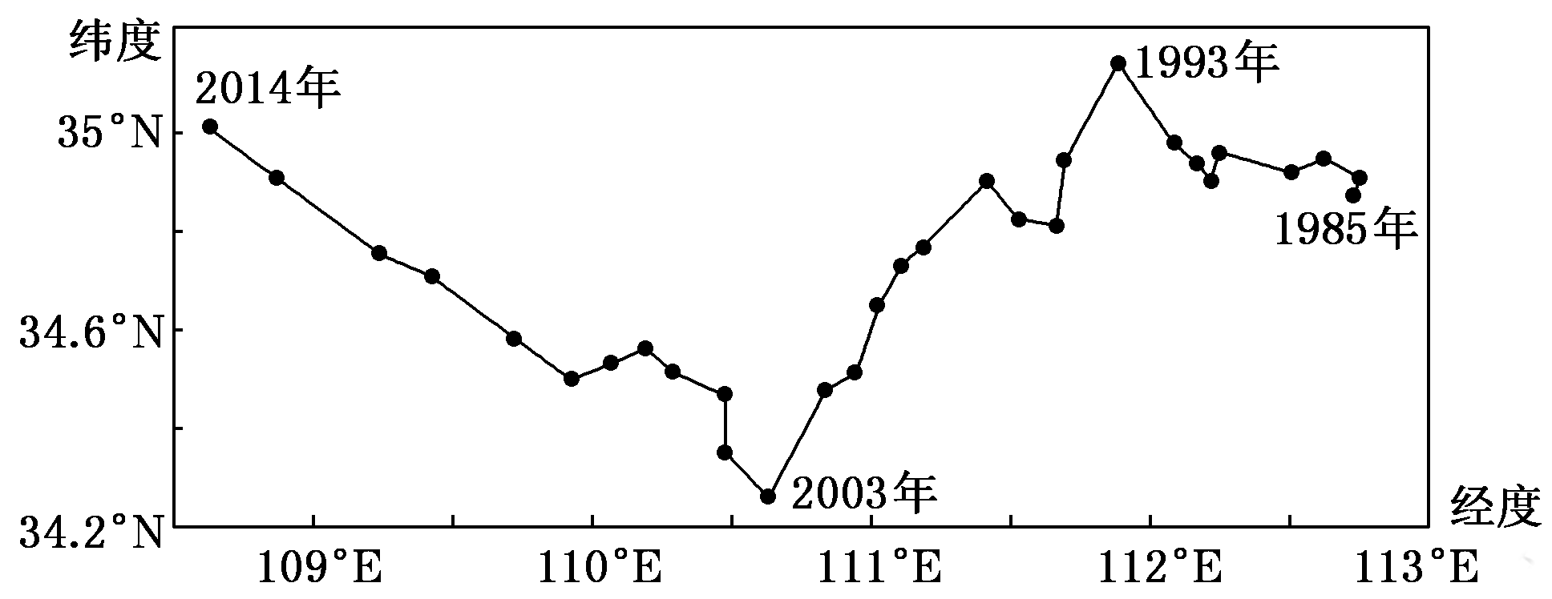

**1．据图文材料推断(　　)**

**A．1985～1993年，东部地区电力消费总量呈下降趋势**

**B．1993～2003年，西南地区单位产值能耗呈下降趋势**

**C．2003～2014年，西北地区电力强度增速高于西南地区**

**D．1985～2014年，电力强度重心总体位于东南沿海**

**2．影响我国电力强度重心变化的主要因素可能是(　　)**

**A．技术水平　　　　　　 B．电站位置**

**C．人口迁移 D．能源结构**

**甲国地形崎岖，喀斯特地貌广布，水资源较为短缺。该国政府计划修建西水东调工程。下图示意甲国位置及调水线路。据此完成3～4题。**

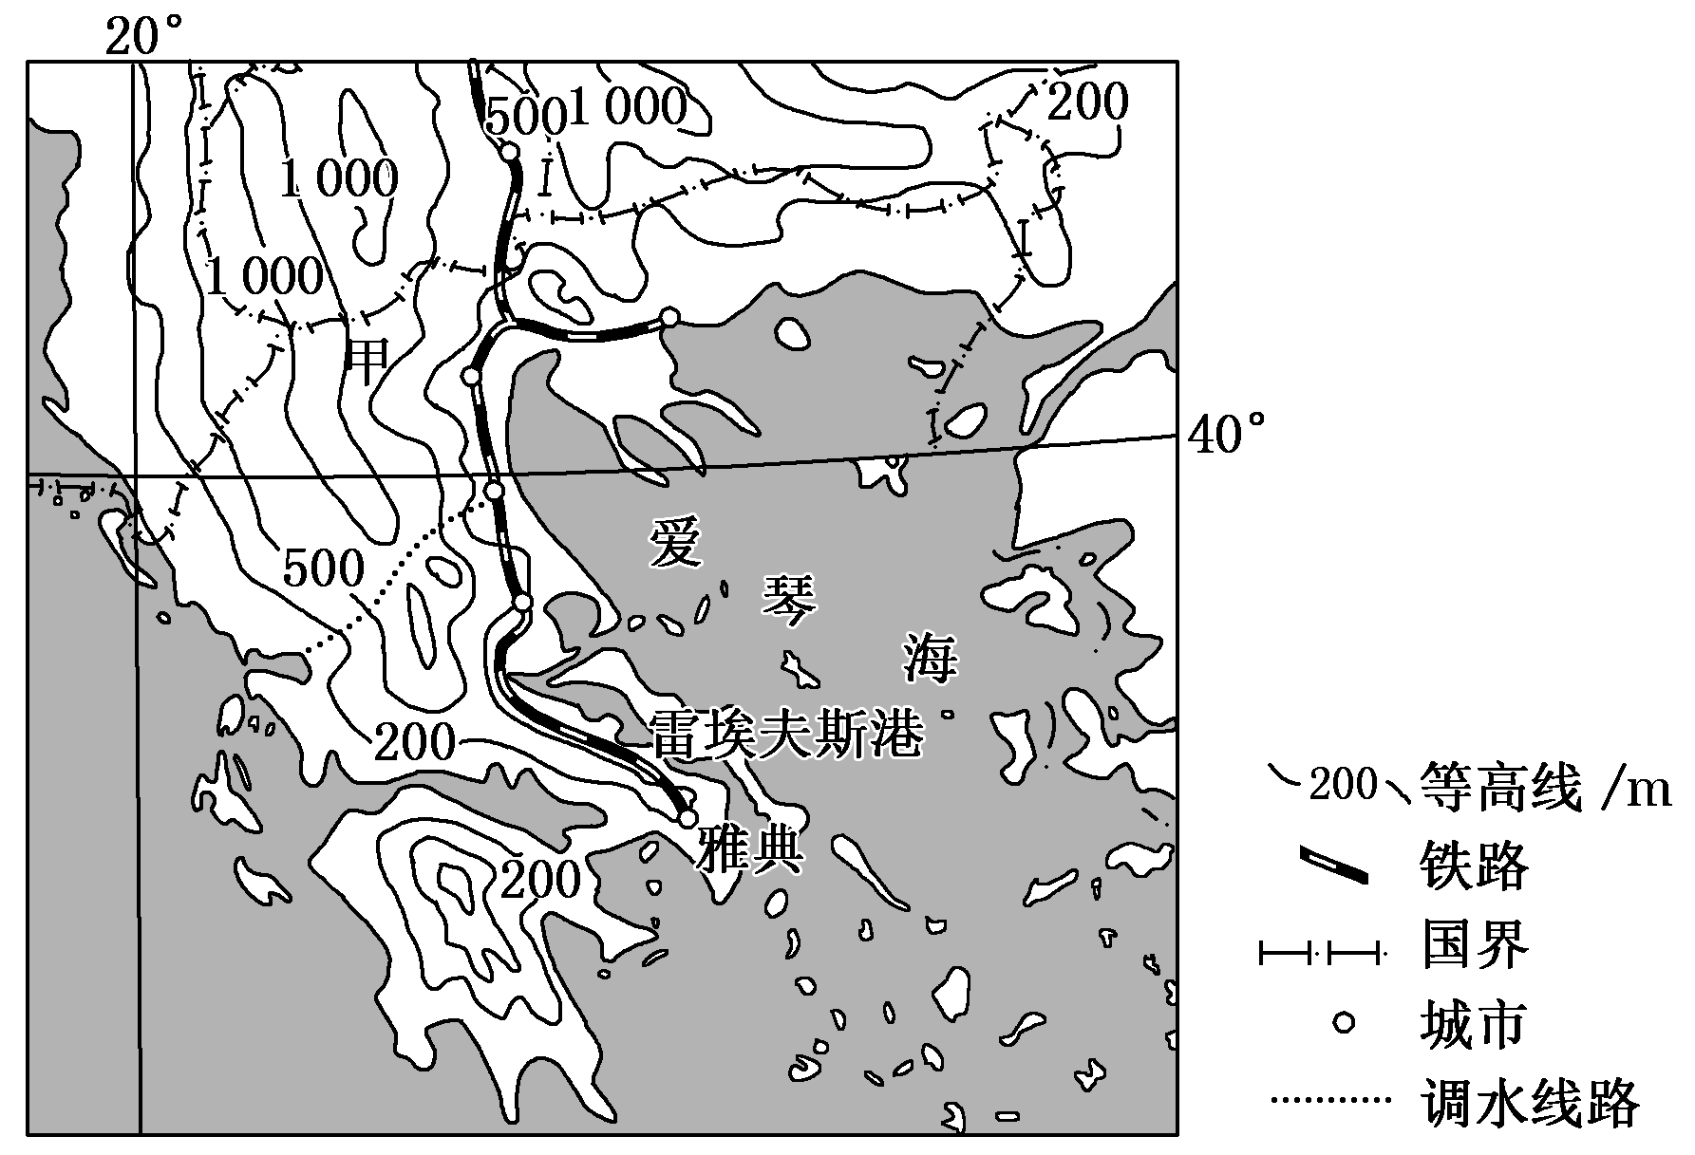

**3．该国实施西水东调工程的原因有(　　)**

**①西部地势较高，调水可自流　②西部冬季降水多，水源充足**

**③东部城市较多，需水量大　④东部水稻种植广，需水量大**

**A．①② B．②③**

**C．③④ D．①④**

**4．西水东调工程给该国带来的积极影响有(　　)**

**①带动调水沿线经济发展　②促进东部园艺业发展　③加强东西部港口联系　④加快东部重工业发展**

**A．①② B．②③**

**C．③④ D．①④**

**李克强总理在2017年政府工作报告中指出：大力改造提升传统产业，深入实施《中国制造2025》，加快大数据、云计算、物联网应用，以新技术、新业态、新模式，推动传统产业生产、管理和营销模式变革。据此完成5～6题。**

**5．我国东部地区部分传统产业向新兴产业转变，对当地的影响是(　　)**

**A．就业压力减轻 B．产品滞销扩大**

**C．产业结构升级 D．环境污染加重**

**6．我国改造提升传统产业的合理“药方”是(　　)**

**A．加大产业的技术投入 B．扩大产业的生产规模**

**C．依托著名的国际品牌 D．引进充足的产业工人**

**工业专业化指数，通常用来衡量某一地区工业专业化程度及其在高一级区域中的地位，数值越大表示专业化程度越高。读2012年江苏省工业专业化指数的区域示意图，完成7～8题。**

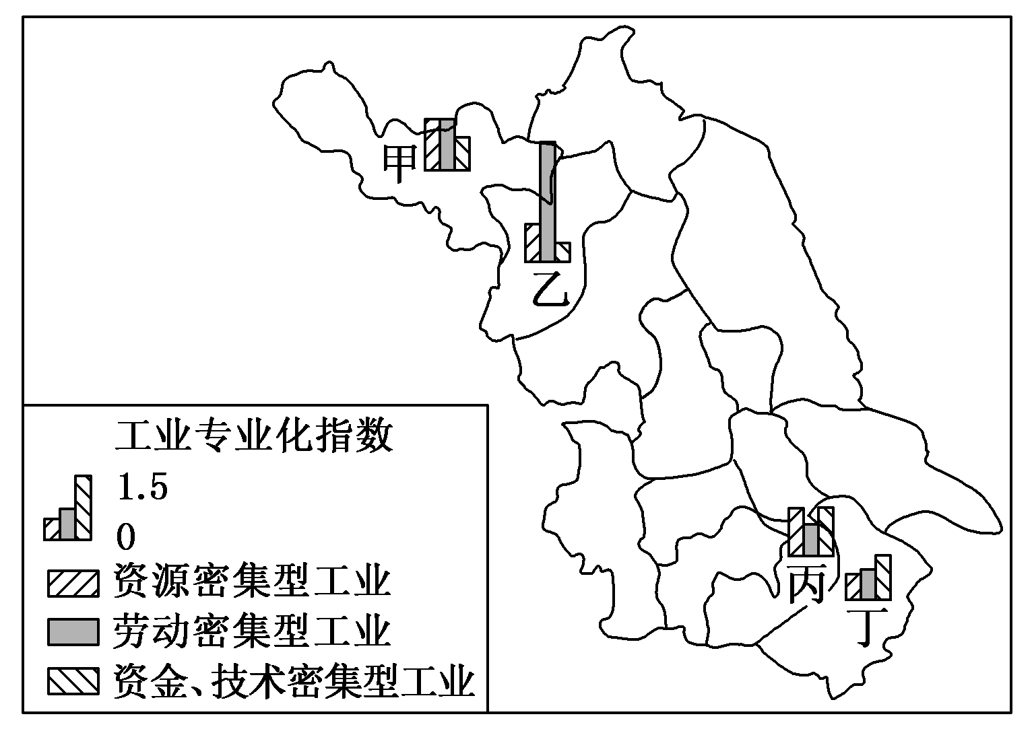

**7．甲、乙、丙、丁四地区中，产业转移的方向是(　　)**

**A．甲向乙转移 B．乙向丙转移**

**C．丙向丁转移 D．丁向乙转移**

**8．不利于乙地区工业结构优化的措施是(　　)**

**A．提高自主创新能力 B．加强基础设施建设**

**C．加快第三产业发展 D．降低劳动力工资水平**

**L集团是世界知名的纺织服装巨头，其市场定位为中高端。该集团采用“虚拟供应链” 模式，直接充当客户供应商的角色，生产任务以外包的形式交给其他有实力的企业进行，公司负责统筹并密切参与整个生产流程。“如果获得来自欧洲的成衣订单，L集团从韩国买纱并运往台湾进行纺织和染色，到中国订购拉链，之后把纱和拉链等运到泰国进行生产”。下图为L集团的供应链管理服务模式。完成9～11题。**

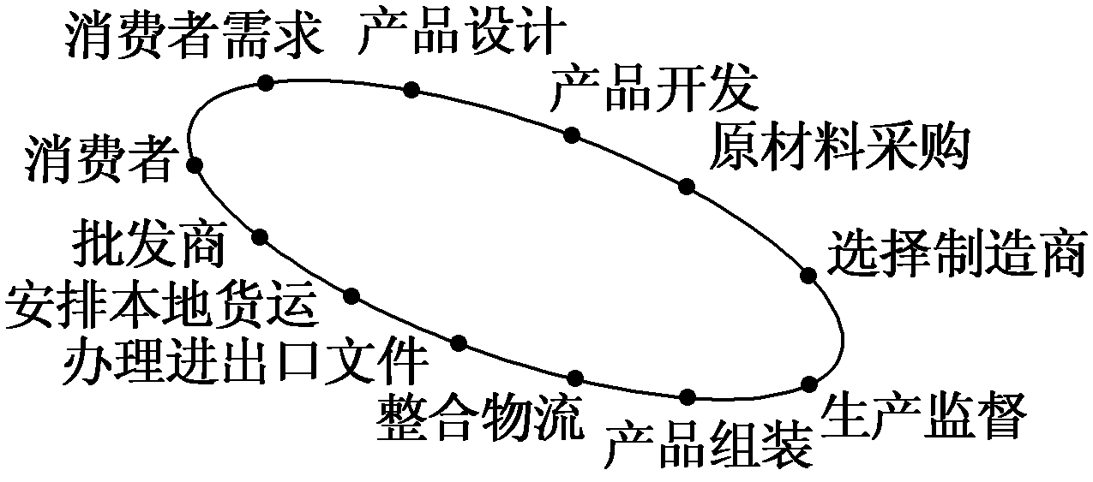

**9．根据材料，虚拟供应链的核心是(　　)**

**A．消费者需求 B．产品开发**

**C．产品组装 D．原材料采购**

**10．L 集团把纱和拉链等运到泰国进行服装生产主要考虑的因素是(　　)**

**A．市场 B．劳动力**

**C．技术 D．原料**

**11．L集团采用“虚拟供应链”模式的主要目的是(　　)**

**A．组建跨国集团，开拓世界市场**

**B．充分利用各地优势条件，实现产品款式多样化**

**C．专注于自身的核心优势，提高市场竞争力**

**D．扩大生产规模，增加产品供应量**

**二、非选择题**

**12．阅读图文资料，回答下列问题：**

**特高压直流输电技术是我国在西电东送工程建设中使用的自主创新技术，特别适合远距离输电，具有容量大、损耗低、占地少、经济高效等优势。2017年12月，中巴联合建设的美丽山水电站特高压输电一期工程投入运行。该工程是美洲第一条特高压直流输电线路，是我国在海外中标的首个特高压直流输电项目。该线路横跨四个州，穿越66个城市，输送距离达到2 000多 km，将成为巴西电力输送的大动脉。下图是巴西美丽山水电站特高压输电一期线路示意图。**

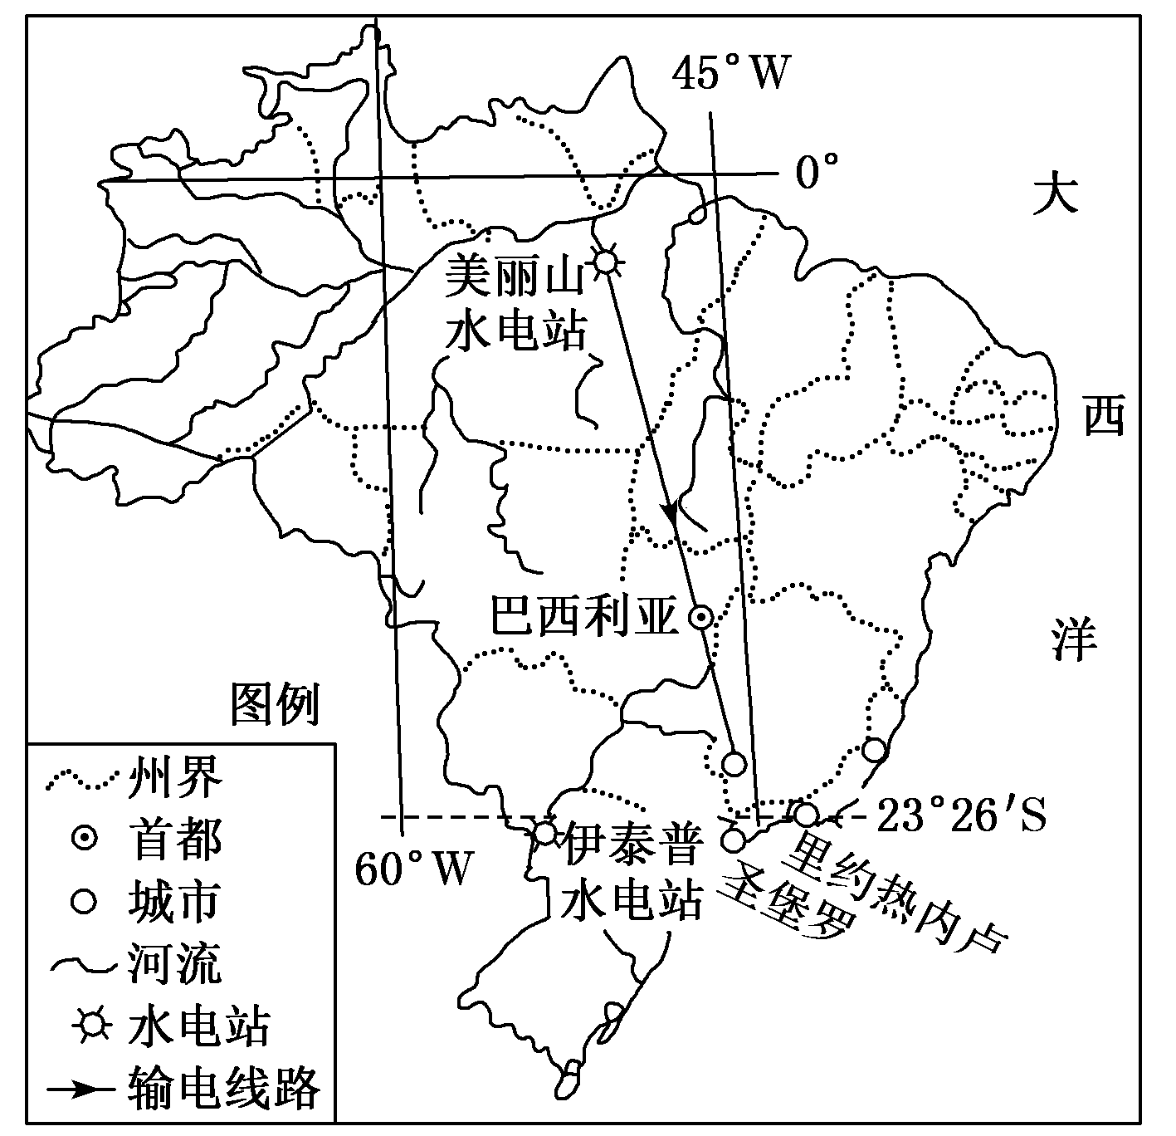

**(1)根据中巴特高压直流输电技术的供需现状，说明中巴电力合作建设美丽山输电工程的理由。**

**(2)与伊泰普水电站相比，从河流的水文特征角度分析美丽山水电站的优势。**

**(3)从自然环境的角度推测巴西美丽山水电站特高压直流输电工程建设中可能遇到的问题。**

**(4)简述巴西从该项目建设中获得的利益。**

**13．读沿江承接产业转移示范区位置示意图(图1)及苏南某工业园区产值构成变化示意图(图2)，回答下列问题。**

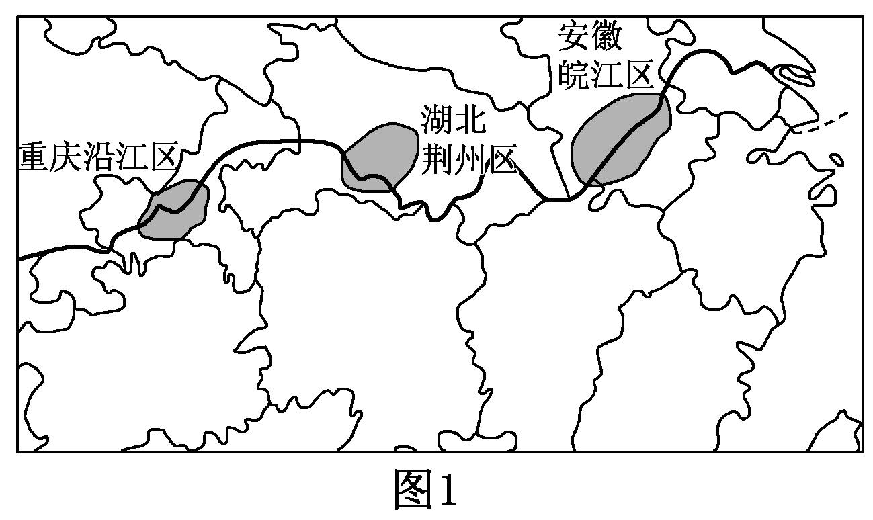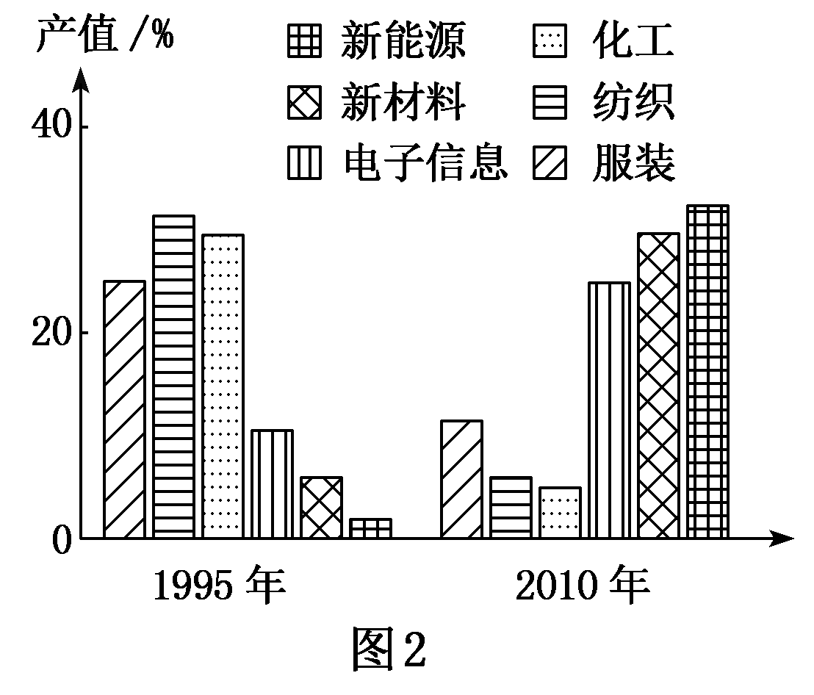

**(1)安徽皖江区是国务院批准的第一个国家级承接产业转移示范区，简述该区承接产业转移的优势区位条件。**

**(2)简述苏南某工业园区产值构成变化的特点，并分析其原因。**

**(3)重庆是我国四大直辖市之一，也是重要的承接产业转移区。简述该市承接产业转移对当地区域发展的影响。**

**答案与解析**

**1.C　第1题，1985～1993年，电力强度重心总体向西北方向迁移，说明东部地区单位产值所消耗的电能总体呈下降趋势，但由于东部地区经济迅速发展，电力消费总量总体应呈上升趋势，A错；1993～2003年，电力强度重心总体向西南方向迁移，说明西南地区电力强度即单位产值所消耗的电能总体呈上升趋势，B错；2003～2014年，电力强度重心总体向西北方向迁移，说明西北地区电力强度增速高于西南地区，C对；1985～2014年，电力强度重心始终位于108°E～113°E和34.2°N～35.2°N范围内，没有位于东南沿海，D错。**

**2.A　第2题，我国电力强度重心总体向西移的趋势，反映了我国东部地区能源利用效率的提升速度快于西部地区，或者说东部地区能源利用技术水平上升幅度快于西部地区，A对。电站位置、人口迁移和能源结构等对单位产值所消耗的电能不产生直接影响，B、C、D错。**

**3.B　第3题，该国西水东调工程的实施原因有两个方面：一是西部有水源保障，从图中可知，该国西部冬季受西风的影响大，降水多，水源充足，有水可调；二是东部对水源的需求，从图中看，该国主要大城市集中在东部，生产和生活需水量大，因此②③正确。从图中可知，该国西水东调线路穿过半岛中部山地，不可能全线自流，因此①错误。东部以地中海气候为主，不是水稻种植区，④错误。**

**4.A　第4题，调水工程将西部的水调到东部，可以缓解调水沿线用水紧张问题，带动调水沿线经济发展，①对；东部地中海气候区园艺业发达，充足的水源，有利于园艺业发展，②对；调水线路不是水运航线，不能加强东西部港口联系，③错；该国东部不是以重工业发展为主，④错。所以，A项正确。**

**5.C　第5题，东部地区部分传统产业向新兴产业转变，会使劳动密集型产业外迁，因此就业机会减少，就业压力增大，A项错误；产业调整，适应市场，有利于产品销售，不会导致产品滞销扩大，B项错误；地区产业转变，有利于当地产业结构优化升级，C项正确；新兴产业对环境的污染减小，D项错误。**

**6.A　第6题，提升传统产业的合理“药方”必须是通过加大技术投入，改造传统生产方式，提高产品质量，提高产品附加值，A项正确。**

**7.D　第7题，分析图中四地的工业专业化指数可知，甲、乙两地的工业专业化指数都较低，尤其是资金、技术密集型工业比重低，说明经济发展水平低，土地、劳动力价格低，适宜承接发达地区产业的转入，因此A、B项错误。丙、丁两地工业专业化指数较高，说明其经济发达，资金雄厚、技术先进，但土地、劳动力价格低，资源贫乏，因此资源密集型和劳动密集型工业适合向外迁移，因此C项错误，D项正确。**

**8.D　第8题，乙地的劳动密集型工业专业化指数高，说明工业中就业人口比重高，如降低劳动力工资水平，可能会导致大量的工人失业，影响社会安定，因此选D。**

**9.A　第9题，根据材料“直接充当客户供应商的角色，生产任务以外包的形式交给其他有实力的企业进行，公司负责统筹并密切参与整个生产流程”分析可知，虚拟供应链的核心应是消费者需求。故选A。**

**10.B　第10题，结合所学知识，服装生产属于劳动密集型产业，泰国劳动力丰富且廉价。故L集团把纱和拉链等运到泰国进行服装生产主要考虑的因素是劳动力。故选B。**

**11.C　第11题，根据材料分析，L集团将生产任务以外包的形式交给其他有实力的企业进行，说明该模式并不是以组建跨国集团为主要目的，故A项错误；据图文资料分析可知，L集团的产品是根据消费者的需求来设计的，其利用各地优势条件主要是为了控制成本和产品质量，故B项错误；L集团专注产品设计，并利用其优势提高市场竞争力，故C项正确；L集团的市场定位为中高端，核心优势是产品设计，处在产业链上游，扩大生产规模，增加产品供应量，并不是“虚拟供应链”模式的主要目的，故D项错误。故选C。**

**12.解析：第(1)题，可根据中巴特高压直流输电技术的供需现状进行分析。从技术来看，我国的特高压输电技术，成为中国的重大自主创新技术，世界领先；目前，我国特高压输电项目国内市场增长速度缓慢，产能过剩，迫切需要走向国际市场。从需求角度看，巴西地域辽阔，输电规模及互联电网跨度大，巴西电力市场的巨大潜力，为中巴合作提供了广阔的发展空间。第(2)题，从河流的水文特征角度分析美丽山水电站的优势要结合气候类型分布对河流水文特征的影响。河流水文特征包括径流量大小及季节变化、含沙量等。第(3)题，可从自然环境(包括气候、地形、河流及其他方面)对工程建设的不利影响角度分析。第(4)题，可从工程建设对资源开发、对其他产业的带动作用及基础设施建设等角度分析。**

**答案：(1)我国能源生产地和消费地距离远，西电东送等长距离输电项目催生了特高压输电技术，使其成为中国的重大自主创新技术，世界领先；目前我国特高压输电项目国内市场增长速度缓慢，产能过剩，迫切需要走向国际市场；巴西地域辽阔，输电规模及互联电网跨度大，巴西的电力市场潜力巨大。**

**(2)美丽山水电站的供水河流主要位于热带雨林气候区，全年高温多雨；河流径流量的季节变化小，入库水量的季节变化小；美丽山水电站所在区域的植被茂盛，河流含沙量小，入库泥沙较少。**

**(3)亚马孙热带雨林生态环境保护问题；沿途穿越热带雨林气候区和热带草原气候区，全年高温，易晒伤、中暑等；沿途经过平原、高原、再到平原地形区，地形起伏变化大，不利于工程建设；河流水量大，河道宽，不利于工程建设；易受蚊虫、毒虫叮咬、疫病、瘴气、野生动物侵袭等威胁。**

**(4)完善国家输电网络，缓解电力供需分布不均衡的矛盾；将巴西西北部地区的资源优势转化为经济优势，促进经济发展；保障巴西东南部经济发达地区能源供应，经济效益提高显著；带动国内电力设计、装备制造、建设施工、运输维修等产业的发展；带动输电线路所经地区的基础设施建设。**

**13.解析：第(1)题，安徽皖江区承接产业转移的区位优势应主要从位置、交通、产业基础、资源、协作条件、地价、劳动力等方面分析。第(2)题，根据苏南某工业园区产值构成变化示意图可知，传统产业产值比重下降，而高新技术产业产值比重上升，主要原因应从产业结构升级角度进行分析。第(3)题，重庆承接产业转移对其发展的影响要从有利和不利两方面进行分析。**

**答案：(1)毗邻长三角地区；水陆交通便捷；产业基础好；资源丰富；协作条件好；政策扶持；地价低；劳动力丰富等。**

**(2)传统产业(劳动力导向型产业、化工产业)产值比重下降；高新技术产业产值比重上升。原因：产业升级换代。**

**(3)有利影响：促进产业结构优化升级；促进区域资源开发，带动西部区域经济发展；增加就业机会；促进区域均衡发展。不利影响：可能加剧环境污染。**